附件1
教育部学历证书电子注册备案表下载方法
- 登录 “学信网”，网址：www.chsi.com.cn。点击页面上方绿色栏中的“学历查询”→“本人查询”，进入如下页面：


（

（1）已注册过学信网账号学生，点击“登录学信档案” ，输入用户名和密码直接进入。忘记密码者，按照页面提示找回密码，不需重新注册账号。找回密码只能按照学信网提示操作或者找学信网客服，学校没有权限重置密码。
（2）未注册过学信网账号学生，点击“注册学信网账号”，按照要求注册，然后登录进入。
2.登录后，按如下页面：点击粉色框“学历”。
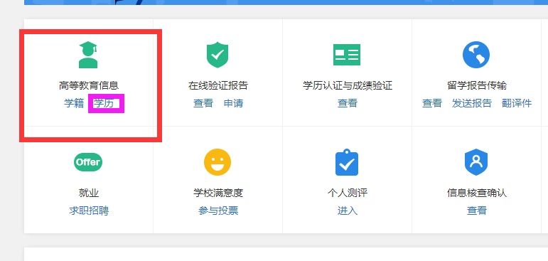

3.出现如下页面，点击粉色框“查看该学历的电子注册备案表”。
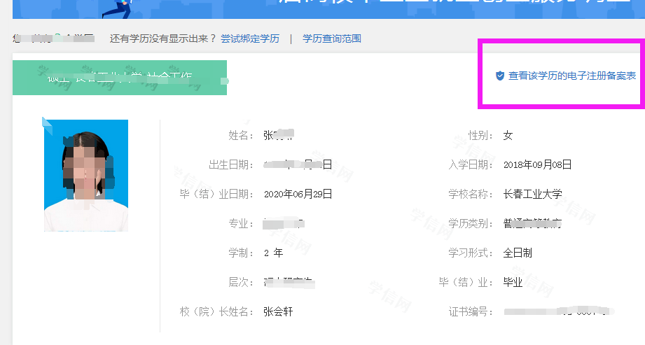

4.出现如下页面，点击粉色框“查看”。
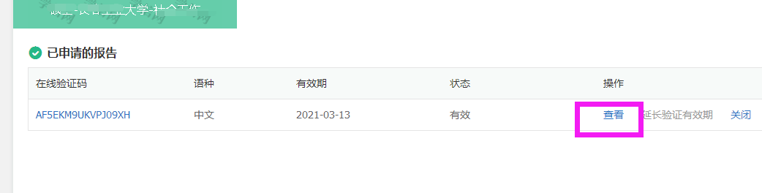

5.出现如下验证报告，学生本人需要下载并彩色打印。
